**Секретарь**

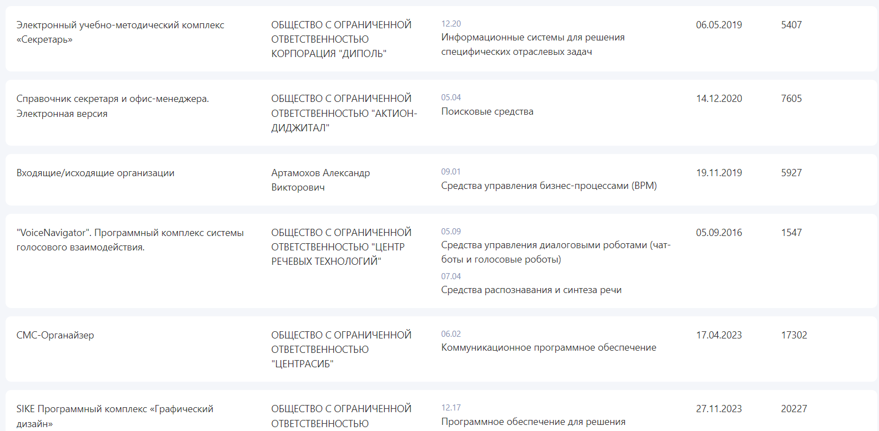

Электронный учебно-методический комплекс «Секретарь» по нему нет инфы  
**Справочник секретаря и офис-менеджера. Электронная версия.**

Электронная версия справочника для работы секретаря и делопроизводителя с полным описанием как составлять акты и документы и тому подобное связанное с этими профессеиями

**Входящие/исходящие организации**

Программа «Входящие/исходящие организации» предназначена для учета входящей и исходящей корреспонденции и внутренних документов организации.

- Регистрация и ведение журнала учета входящей и исходящей корреспонденции организации.

- Возможность автоматического формирования номера входящего/исходящего.

- Печать журналов входящих и исходящих документов.

- Карточка документа, печать карточки.

- Возможность вставки изображения документа.

- Поиск по журналам входящих/исходящих по типу документа, отправителю, получателю, содержанию, дате регистрации, дате контроля и дате исполнения.

- Подсчет количества отображаемых документов.

**СМС-Органайзер**

Основные функции и полезные особенности:

Ведение адресных книг (ввод контактов и их редактирование);

Локальное размещение адресных книг с информацией о контактах;

Использование собственного формата шифрования хранимых данных;

Формирование СМС рассылок;

Использование шаблонов и текстовых подстановок при формировании текста сообщения;

Получение отчетной информации о доставке сообщений;

Запрос счетов на пополнение баланса и мониторинг их состояния (статусов);

Возможность работать через прокси-сервер;

Постоянная обратная связь со службой поддержкой;

Импорт контактов из программ Microsoft Excel и СМС-Рассылка 3.x;

Экспорт контактов в программу Microsoft Excel;

Поддержка формата vCard 3.0;

Пакетная отправка сообщений из файлов Excel (формат CSV);

Резервирование контактов "в облако";

Оплата счетов (пополнение баланса) через агрегатор платежей - OnPay;

Работа с черным списком контактов;

Бесплатная лицензионная копия программы с бесплатными СМС;

Отложенная отправка сообщений;

Формирование (выгрузка) отчетов в Excel;

Условия (фильтры) при форимровании списка контактов для рассылки.

**Делопроизводитель**

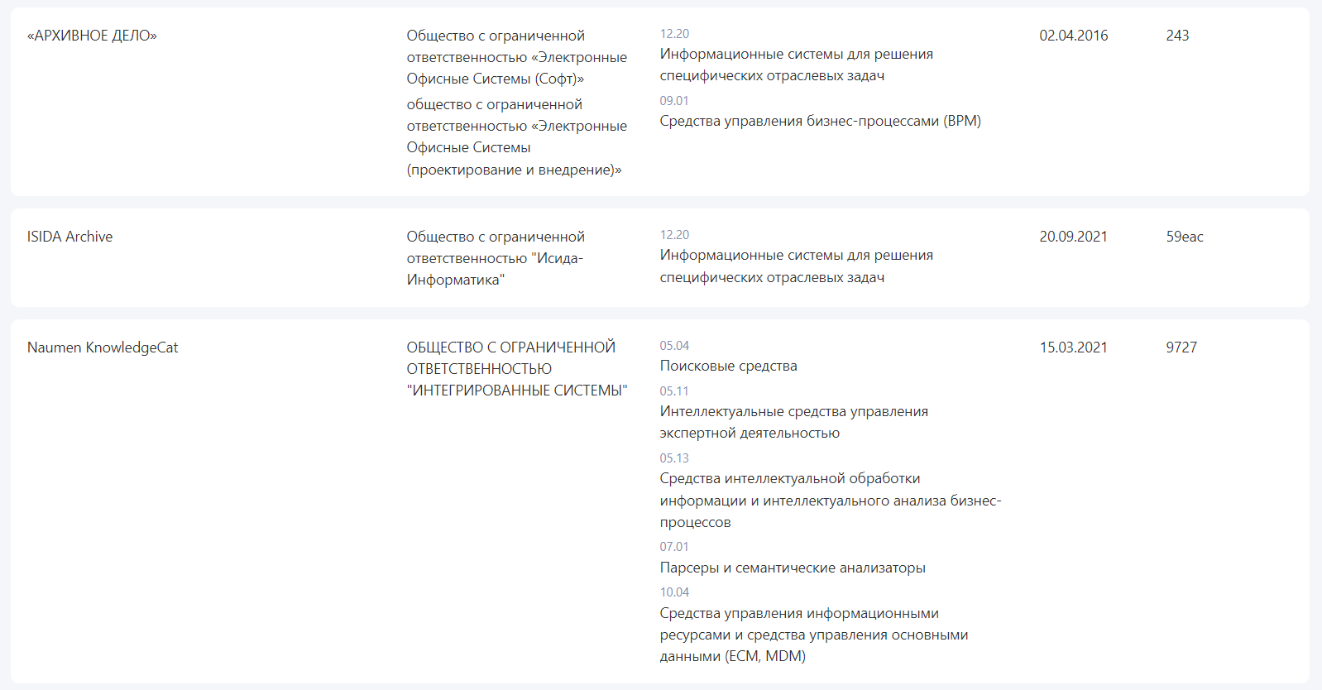

**Архивное дело**

«Архивное дело» – система автоматизации учета архивных документов ведомственных организаций. Система была выпущена в 2006 году и получила свидетельство об официальной регистрации в реестре программ для ЭВМ, постоянно обновляется в соответствии с принятыми стандартами и пожеланиями пользователей.

Функции системы: Поиск по всем реквизитам дел и документов. Сохранение поисковых запросов. Фондирование документов (позволяет создавать архивные регистрационные карточки дел и документов посредством добавления документов, приема документов из систем автоматизации делопроизводства, или с помощью технологии поточного сканирования документов). Составление номенклатуры дел (позволяет формировать отчетные формы, такие как: номенклатура дел подразделения и номенклатура дел организации, за счет возможности копирования разделов номенклатур предыдущих лет). Формирование и оформление дел (предполагает автоматизированную разбивку дел на тома по количеству страниц, формирование обложки, внутренней описи дела и прочих форм, необходимых для оформления дел, хранение дел). Создание электронного архива организации (подсистема «Читальный зал» обеспечивает удаленный доступ пользователей к делам и документам посредством сети Интернет/Интранет и поиск дел и документов по любым реквизитам и их сочетанию). Позволяет работать с бумажными и электронными документами.

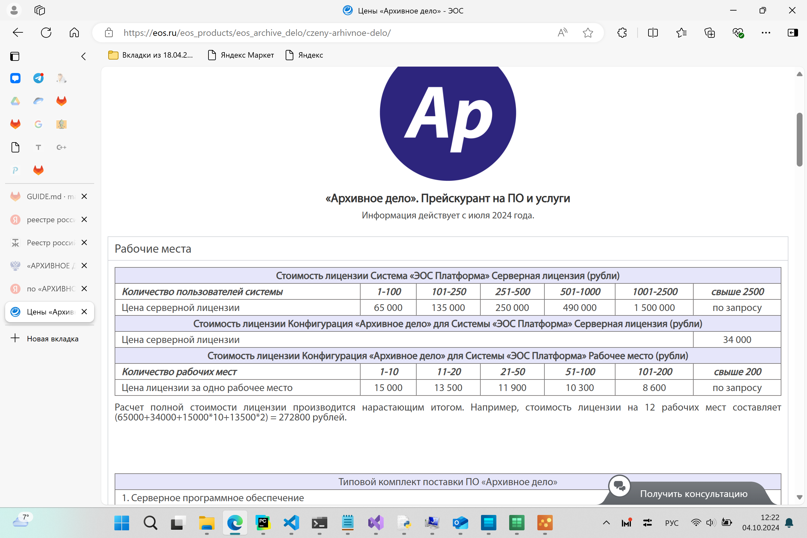

**ISIDA Archive**

**Ведение номенклатуры дел**

Ведение в электронном виде номенклатуры дел подразделений с распределенной системой прав доступа. Контроль процесса подготовки номенклатуры дел в подразделениях со стороны уполномоченных сотрудников архива. Автоматическое создание сводной номенклатуры дел организации. Внесение изменений в номенклатуру дел текущего года, автоматическая актуализация сводной номенклатуры.  
Ретроспективный импорт номенклатуры дел из файлов в формате XLS. Сервис для автоматического потребления номенклатуры внешними информационными системами.

**Передача и прием дел на бумажном носителе на архивное хранение**

Подготовка дел к архивному хранению (формирование обложек дел и иных сопроводительных документов). Формирование и согласование сдаточных описей. Контроль процесса подготовки дел в подразделениях со стороны уполномоченных сотрудников архива. Прием дел в архив по сдаточным описям.

**Учет дел на бумажном носителе**

Автоматическое создание учётных карточек на дела в архиве. Автоматическое или ручное заполнение топографических указателей в регистрационных карточках для бумажных дел и дел на внешних электронных носителях (CD/DVD и др.). Автоматический расчет года уничтожения дела / единицы хранения на основании конечной даты дела и срока его хранения.

**Учет документов на бумажном носителе («подокументный учет»)**

Маркировка документов на бумажном носителе с помощью штрих-кода. Загрузка электронных карточек и электронных образов документов из систем-источников. Связывание электронных карточек с документами на бумажном носителе с помощью штрих-кода, комплектация дел и формирование внутренних описей описи дел. Контроль полноты формирования дел.

**Управление архивохранилищами**

Ведение справочника архивохранилищ, их адресов, занимаемой площади и стеллажей.

**Формирование и обработка заявок**

Формирование электронной заявки на выдачу документов и направление заявки в архив. Исполнение электронной заявки (автоматический поиск дел/документов по информации, указанной в заявке). Контроль исполнения заявки, внесение информации о проделанной работе, возврат заявки в случае, если указано недостаточное количество информации для поиска. Ведение журнала учета заявок.

**Поиск дел на бумажном носителе в архиве**

Поиск дел/единиц хранения в архиве согласно заданному списку критериев с учетом распределенной системы прав доступа.

**Поиск документов на бумажном носителе в архиве**

Поиск документов в архиве согласно заданному списку критериев с учетом распределенной системы прав доступа (только при наличии «подокументного учета»).

**Размещение / изъятие единиц хранения**

Регистрация операций по размещению / изъятию единиц хранения путем считывания штрих-кодов мест хранения и единиц хранения. Автоматический контроль соответствия фактического заполнения мест хранения учетным данным в системе.

**Поддержка распределенного хранения пакета документов**

Автономное хранение дополнительных («вторичных») документов. Автоматическая привязка дополнительных документов к основному («первичному») документу. Быстрый поиск / сборка пакета документов в архиве по топографическим характеристикам.

**Контроль сроков хранения документов в архиве, экспертиза ценности, утилизация**

Автоматическое / ручное формирование акта о выделении к уничтожению документов/дел, не подлежащих дальнейшему хранению. Согласование и утверждение акта о выделении к уничтожению. Продление срока хранения дел. Отметка об утилизации документов в регистрационной карточке дела / удаление карточки дела.

**Выдача статистической и аналитической отчетности**

Формирование регламентных и оперативных статистических отчетов по различным направлениям работы архива: учет поступлений/выбытия единиц хранения, учет поступивших и исполненных заявок, формирование статистических таблиц для отдельного дела/единицы хранения, учет выполненной сотрудниками архива работы, статистика количества сдаточных описей и т.д.

**Инвентаризация архива**

Формирование заданий на инвентаризацию и назначение исполнителей. Проведение инвентаризации путем последовательного считывания штрих-кодов единиц учета и автоматической сверки с данными системы. Формирование документов по инвентаризации (листов сверки, актов).

**Поддержка внеофисного хранения документов**

Формирование запроса со списком единиц хранения для осуществления их передачи между архивами (между архивом и организацией, осуществляющей внеофисное хранение). Контроль над перемещением единиц хранения между архивами (между архивом и организацией, осуществляющей внеофисное хранение).

**Администрирование, мониторинг и информационная безопасность**

Управление пользователями, функциональными ролями, правами доступа. Ведение журналов аудита операций в системе. Конфигурирования параметров работы системы. Ведение общих и специальных справочников.

**Загрузка электронных документов из систем-источников**

Загрузка электронных документов из внешних информационных систем, форматно-логический контроль, проверка электронных подписей. Поддержка различных способов взаимодействия с системой-источником. Контроль полноты загружаемой информации, формирование реестров сверки. Для документов долговременного хранения – контроль соблюдения требований к формату (PDF/A).

**Ручное помещение электронных документов в архив**

Создание электронного архивного документа на основе файла произвольного формата. Ввод учетных характеристик электронного документа.

**Хранение электронных документов (online-хранилище)**

Учёт типов электронных документов, помещаемых на хранение, их реквизитного состава. Хранение электронных документов средствами встроенной подсистемы управления контентом. Контроль целостности электронных документов и проверка электронных подписей. Выдача электронного документа по запросу пользователя или внешней информационной системы.

**Автоматическое формирование электронных дел**

Формирование электронных дел, согласно специальному справочнику, правил на основе принятой номенклатуры либо в соответствии с указаниями системы-источника. Автоматическая разбивка электронного дела на отдельные тома и вычисление крайних дат для каждого тома. Автоматическое формирование внутренней описи дела (в формате PDF/A и XML) и её подписание электронной подписью (поддерживается подписание средствами ISIDA Archive либо путем взаимодействия с системой электронного документооборота организации).

**Ручное формирование электронных дел**

Ввод учетных характеристик электронного дела. Помещение в дело электронных документов. автоматическое формирование внутренней описи дела и её подписание электронной подписью.

**Составление описей электронных дел**

Создание описей путем включения в них готовых электронных дел (поддерживаются как автоматический, так и ручной режимы). Контроль процесса формирования описей в подразделениях со стороны уполномоченных сотрудников архива. Формирование описей в форматах PDF/A и XML. Подписание описей электронных дел электронными подписями уполномоченных лиц (поддерживается подписание средствами ISIDA Archive либо путем взаимодействия с системой электронного документооборота организации). Проверка полноты и качества передаваемых на хранение электронных документов (обязательные метаданные, допустимые форматы файлов, электронные подписи, контрольные характеристики). Формирование протокола результатов проверки как особого приложения к описи.

**Учёт электронных дел**

Автоматическое создание учетных карточек на электронные дела и электронные документы в архиве при приеме в архив. Автоматическое присвоение учетных номеров делам и документам. Автоматический расчет года уничтожения электронного дела на основании конечной даты дела и срока его хранения.

**Формирование учётных документов архива**

Формирование книги учета поступления и выбытия электронных дел, листа фонда, реестра описей электронных дел.

**Поиск электронных дел и документов в архиве**

Поиск электронных дел и документов с учетом прав доступа: по номенклатуре дел, по реквизитам, по полнотекстовому индексу (только при наличии полнотекстового поискового индекса). Просмотр найденных электронных документов, получение внешнего представления документа, печать бумажной копии. Просмотр связанных электронных документов.

**Электронный читальный зал**

Предоставление доступа к документам посредством электронных читальных залов, то есть визуальных сеансов, в которые пользователям предоставляются подборки документов/дел:  
— создание читальных залов на определенный срок действия;  
— указание читателей (пользователей системы), которым доступен читальный зал;  
— помещение в читальный зал электронных дел и документов;  
— исключение электронных дел и документов из читального зала;  
— предоставление доступа к электронным дела и документам посредством читального зала.

**Контроль сроков хранения и уничтожение электронных дел**

Автоматическое / ручное формирование акта о выделении к уничтожению электронных дел, не подлежащих хранению. Согласование и утверждение акта о выделении к уничтожению. Продление срока хранения дел. Автоматическое удаление электронных дел, включенных в акт.

**Хранение электронных документов (отчуждаемые носители)**

Запись электронных документов на отчуждаемые носители. Учет записанных носителей (срок годности и местоположение), регулярная инвентаризация (полная, выборочная, случайная). Специальные процедуры конвертации внутренних форматов файлов (при необходимости) и пересчет контрольных характеристик.

**Передача электронных документов в АИС  
«Ведомственный архив» (НЦЭУ)\***

Передача сформированных электронных дел в АИС «Ведомственный архив» с соблюдением утвержденного регламента. Сохранение в сдаточной описи отметки о передачи дел на ответственное хранение в НЦЭУ.

**Передача электронных документов в Архив электронных документов Национального архивного фонда\***

Передача сформированных электронных дел в Архив электронных документов Национального архивного фонда с соблюдением утвержденного регламента. Сохранение в сдаточной описи отметки о передачи дел на постоянное хранение.

**Naumen KnowledgeCat**

Naumen KnowledgeCat знает, как найти нужную информацию. Инструменты системы позволяют объединить разрозненные внутренние и внешние источники данных и вести поиск информации в документах самых различных форматов.

Система обеспечивает:

* единый инструмент поиска по всем источникам данных;
* быстрый и точный поиск по пользовательским запросам;
* поиск в хранилищах информации внутри компании и за ее пределами;
* персонализацию результатов поиска на основе истории поиска, интересов и должности сотрудника;
* оперативное получение сотрудниками новой информации по интересующим их темам и областям знаний с помощью тематических рассылок.

**Средство управления инцидентами**

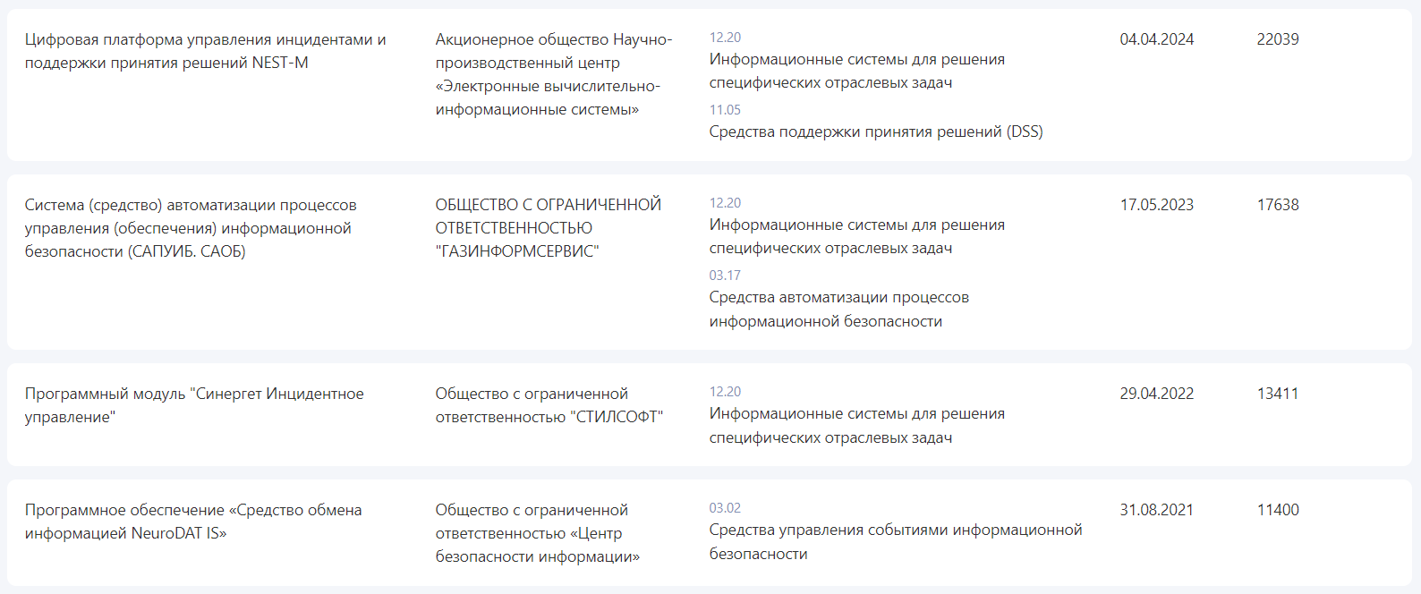

Nest-M ОБЕСПЕЧИВАЕТ:

* Оптимизацию функционирования всех систем в зависимости от множества параметров, обеспечивая в том числе энергоэффективность и экономию ресурсов
* Снижение эксплуатационных издержек и стоимости владения инфраструктурой
* Повышение эффективности бизнес-процессов, базирующихся на взаимодействии с инженерными системами и системами безопасности предприятия
* Расширяемость и гибкую модернизацию решения в процессе его эксплуатации с защитой инвестиций
* Снижение стоимости решения в целом благодаря возможности использования оборудования и систем широкого спектра производителей.

ОБЛАСТИ ПРИМЕНЕНИЯ:

* Комплексные системы безопасности объектов, прилегающих территорий, протяженных периметров
* Оперативный мониторинг инженерных систем, систем безопасности, связи
* Оперативное управление всей инженерной инфраструктурой объектов
* Контроль жизненного цикла систем, профилактических и ремонтных работ.

САОБ:

Средство автоматизации процессов обеспечения безопасности (САОБ) является средством для автоматизации организационно-технических мер обеспечения безопасности. САОБ предназначено для автоматизации организационных процедур, агрегации и анализа данных по вопросам обеспечения информационной безопасности (ИБ), планирования и учета состояния, контроля выполняемых мероприятий и взаимодействия заинтересованных структурных подразделений организации.

САОБ является отдельной, самостоятельной реализацией системы, основанной на принципах САПУИБ, которая состоит из семи модулей (точный состав модулей приведен ниже) и ее особенностью является дополнительный уклон на поддержку реализации требований Федерального законодательства и подзаконных нормативных актов в области обеспечения безопасности критической информационной инфраструктуры (КИИ) РФ. Также в своей работе САОБ опирается на взаимодействие с системами, непосредственно участвующими в реализации мер защиты объектов КИИ.

САОБ реализуется исключительно на базе импортозамещенных программных средств, имеющих необходимую сертификацию и разрешительную документацию, позволяющую использовать его в проектах, направленных на обеспечение безопасности КИИ РФ.

САОБ необходимо для обеспечения поддержки следующих процессов организации:

* планирование, контроль выполнения и учет результатов выполнения плана мероприятий по обеспечению ИБ;
* сбор, учет и обработка результатов инвентаризации информационных ресурсов (программных и аппаратных компонентов);
* проведение мероприятий по классификации объектов защиты;
* учет мероприятий по категорированию объектов КИИ;
* централизованный учет и хранение документов в области ИБ, доведение информации о потенциальных угрозах ИБ и правилах безопасной работы;
* формирование и учет результатов отработки плана действий в нештатных ситуациях;
* планирование и учет результатов выполнения внутреннего контроля (аудита) состояния ИБ;
* ведение сбора, учета и анализа уязвимостей, обнаруживаемых смежными системами, а также планирование и учет результатов мероприятий по их устранению;
* сбор из смежных систем или ручной ввод работниками подразделения ИБ данных об событиях ИБ, инцидентах ИБ и компьютерных инцидентах, их анализ и хранение;
* учет результатов мероприятий по устранению последствий и предотвращению повторного возникновения инцидентов;
* передача необходимых сведений о реализации перечисленных выше процессов и их результатах в информационную систему вышестоящей организации.

САОБ состоит из семи функциональных модулей, обеспечивающих выполнение необходимых процессов:

* Модуль «Управление документами в области ИБ», предназначенный для поддержки деятельности организации, связанной с учетом документов по ИБ, оценки их актуальности, ведением перечня информации, составляющей КТ и иной КИ, учетом договоров и соглашений о конфиденциальности, проведением экспертизы документации по ИБ.
* Модуль «Управление информированием по вопросам ИБ», предназначенный для учета мероприятий по информированию и обучению работников в области ИБ.
* Модуль «Управление компьютерными инцидентами и нештатными ситуациями», предназначенный для ведения сценариев реагирования на инциденты ИБ и нештатные ситуации, учета правил корреляции, обработки событий ИБ, инцидентов ИБ и компьютерных инцидентов, учета нештатных ситуаций.
* Модуль «Управление категорированием объектов», предназначенный для проведения мероприятий по подготовке к категорированию и мероприятий по классификации объектов защиты.
* Модуль «Управление контролем состояния безопасности», предназначенный для управления требованиями по ИБ и внутренними проверками соответствия организационным и техническим требованиям по ИБ подразделений организации и объектов критических информационных инфраструктур.
* Модуль «Управление мероприятиями по обеспечению информационной безопасности», предназначенный для планирования и проведения мероприятий в области ИБ, в т.ч. мероприятий по подготовке к государственному контролю и устранению замечаний, а также получения и обработки задач и информационных сообщений от вышестоящей организации.
* Модуль «Управление угрозами и уязвимостями информационной безопасности», предназначенный для планирования и реализацией мер по контролю защищенности информационных ресурсов и систем организации.

**Программный модуль "Синергет Инцидентное управление" нет инфы**

NEURODAT:

Программное обеспечение «Средство обмена информацией NeuroDAT IS» является средством обмена информацией ведомственных центров мониторинга с Национальным координационным центром по компьютерным инцидентам (НКЦКИ) и предназначено для автоматизации следующих задач:

* предоставление в НКЦКИ сведений о составе и характеристиках информационных систем, а также актуализация таких сведений
* предоставление в НКЦКИ сведений о выявляемых компьютерных инцидентах информационных систем, а также информации о предпринятых мерах и результатах реагирования на такие инциденты
* прием от НКЦКИ информации об актуальных угрозах безопасности и признаках компьютерных инцидентов и принятие мер по противодействию данным угрозам
* получение сведений по компьютерным инцидентам от «Системы мониторинга информационной безопасности NeuroDAT SIEM»

Преимущества

МАСШТАБИРУЕМОСТЬ. Возможность любого масштабирования и организации иерархии системы

Интуитивно понятный русскоязычный интерфейс

Техническая поддержка системы с возможностью ускоренной разработки дополнительной функциональности

Развитый механизм интеграции с источниками инцидентов

ИМПОРТОЗАМЕЩЕНИЕ – обеспечивает существенную независимость от импортных технологий